**Moment lực. Điều kiện cân bằng của vật**.

**Câu 1.** Đơn vị của moment lực M = F.d là

**A.** m/s. **B.** N.m. **C.** kg.m. **D.** N.kg.

**Câu 2.** Cánh tay đòn của lực bằng

**A.** khoảng cách từ trục quay đến điểm đặt của lực.

**B.** khoảng cách từ trục quay đến trọng tâm của vật.

**C.** khoảng cách từ trục quay đến giá của lực.

**D.** khoảng cách từ trong tâm của vật đến giá của trục quay.

**Câu 3.** Lực có tác dụng làm cho vật rắn quay quanh một trục khi

**A.** lực có giá nằm trong mặt phẳng vuông góc với trục quay và cắt trục quay.

**B.** lực có giá song song với trục quay.

**C.** lực có giá cắt trục quay.

**D.** lực có giá nằm trong mặt phẳng vuông góc với trục quay và không cắt trục quay.

**Câu 4.** Khi một vật rắn quay quanh một trục cố định ở trạng thái cân bằng thì tổng moment lực tác dụng lên vật có giá trị

**A.** bằng không. **B.** luôn dương.

**C.** luôn âm. **D.** khác không.

**Câu 5.** Moment lực đối với một trục quay là

**A.** đại lượng đặc trưng cho tác dụng làm quay vật của lực.

**B.** đại lượng đặc trưng cho tác dụng làm vật chuyển động tịnh tiến.

**C.** cặp lực có tác dụng làm quay vật.

**D.** đại lượng đùng để xác định độ lớn của lực tác dụng.

**Câu 6.** Công thức tính moment lực đối với một trục quay

**A.** . **B.** . **C.** . **D.** .

**Câu 7.** Cánh tay đòn của lực là

**A.** khoảng cách từ trục quay đến giá của lực. **B.** khoảng cách từ trục quay đến điểm đặt của lực.

**C.** khoảng cách từ vật đến giá của lực. **D.** khoảng cách từ trục quay đến vật.

**Câu 8.** Quy tắc moment lực:

**A.** chỉ dùng cho vật rắn có trục quay cố định. **B.** chỉ dùng cho vật rắn không có trục quay cố định.

**C.** không dùng cho vật chuyển động quay. **D.** dùng được cho vật rắn có trục cố định và không cố định.

**Câu 9.** Khi vật rắn không có trục quay cố định chịu tác dụng của moment ngẫu lực thì vật sẽ quay quanh

**A.** trục đi qua trọng tâm. **B.** trục nằm ngang qua một điểm.

**C.** trục thẳng đứng đi qua một điểm. **D.** trục bất kỳ.

**Câu 10.** Khi vật rắn có trục quay cố định chịu tác dụng của moment ngẫu lực thì vật rắn sẽ quay quanh

**A.** trục đi qua trọng tâm. **B.** trục cố định đó.

**C.** trục xiên đi qua một điểm bất kỳ. **D.** trục bất kỳ.

**Câu 11.** Lực tác dụng vào vật làm cho vật quay quanh một trục có giá

**A.** song song với trục quay. **B.** cắt trục quay.

**C.** nằm trong mặt phẳng song song trục quay.

**D.** nằm trong mặt phẳng vuông góc với trục quay và không cắt trục quay.

**Câu 12.** Một lực F nằm trong mặt phẳng vuông góc với trục quay và không cắt trục quay. Momen của lực F đối với trục quay là đại lượng đặc trưng cho tác dụng làm quay của lực quanh trục ấy được đo bằng

**A.** tích của lực tác dụng với cánh tay đòn. **B.** tích của tốc độ góc và lực tác dụng.

**C.** thương của lực tác dụng với cánh tay đòn. **D.** thương của lực tác dụng với tốc độ góc.

**Câu 13.** Điều kiện cân bằng của một vật rắn có trục quay cố định là

**A.** hợp lực tác dụng lên vật bằng 0.

**B.** momen của trọng lực tác dụng lên vật bằng 0.

**C.** tổng momen của các lực làm vật quay theo một chiều phải bằng tổng momen của các lực làm vật quay theo chiều ngược lại.

**D.** giá của trọng lực tác dụng lên vật đi qua trục quay.

**Câu 14.** Ngẫu lực là hai lực song song,

**A.** cùng chiều, có độ lớn bằng nhau và cùng tác dụng vào một vật.

**B.** ngược chiều, có độ lớn bằng nhau và cùng tác dụng vào một vật.

**C.** cùng chiều, có độ lớn bằng nhau và tác dụng vào hai vật khác nhau.

**D.** ngược chiều, có độ lớn bằng nhau và tác dụng vào hai vật khác nhau.

**Câu 15.** Chọn câu **sai**.

**A.** Với cánh tay đòn không đổi, lực càng lớn thì tác dụng làm quay càng lớn.

**B.** Cánh tay đòn càng lớn thì tác dụng làm quay càng bé.

**C.** Momen lực tác dụng vào một vật quay quanh một trục cố định làm thay đổi tốc độ góc của vật.

**D.** Mọi vật quay quanh một trục đều có mức quán tính. .

**Câu 16.** Hai lực của một ngẫu lực có độ lớn F = 5,0 N. Cánh tay đòn của ngẫu lực d = 20 cm. Moment của ngẫu lực là:

**A.** 100 N.m. **B.** 2,0 N.m. **C.** 0,5 N.m. **D.** 1,0 N.m.

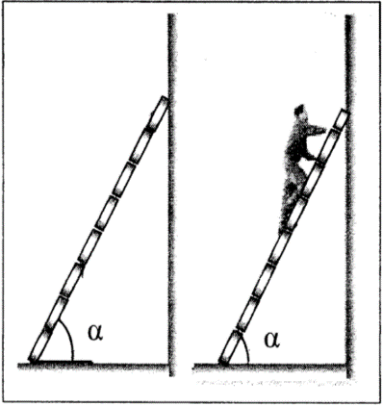Thang có khối lượng kg được dựa vào tường trơn nhẵn dưới góc nghiêng 

Hệ số ma sát giữa thang và sàn là 

2Đa) Thang đứng yên cân bằng, tìm các lực tác dụng lên thang nếu 

2Đb) Tìm các giá trị của  để thang đứng yên không trượt trên sàn

1Đc) Một người khối lượng kg trèo lên thang khi . Hỏi người này lên đến vị trí *O’* nào trên thang thì thang sẽ bị trượt. Chiều dài thang 

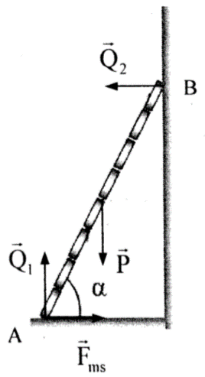a) Các lực tác dụng lên thang khi 

- Các lực tác dụng lên thang: trọng lực , lực ma sát , các phản lực 

- Thang cân bằng nên:

+ Hợp lực bằng 0:  (1)

 (1’)

và  (1’’)

+ đối với trục quay qua *A*:  (2)







Vậy: Các lực tác dụng lên thang khi  là 

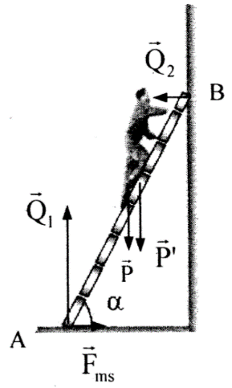b) Giá trị của  để thang không trượt:

Khi thang chưa trượt thì:







Vậy: Để thang không trượt thì 

c) Vị trí *O’* trên thang để thang bị trượt

- Các lực tác dụng lên thang: trọng lực , lực ma sát , các phản lực 

- Thang cân bằng nên:

+ hợp lực bằng 0:  (3)

 (3’)

Và  (3’’)

+ Đối với trục quay qua *A*:  (4)







Vậy: Thang sẽ bị trượt khi người leo đến vị trí *O’* vớim

LỚP THƯỜNG

Một thanh nhẹ gắn vào sàn tại B. Tác dụng lên đầu A lực kéo F = 100 N theo phương ngang. Thanh được giữ cân bằng nhờ dây AC. Áp dụng quy tắc momen tìm lực căng của dây. Biết .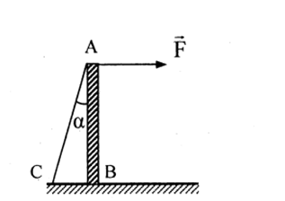

**Bài giải**

* Các lực tác dụng vào thanh: trọng lực , phản lực , lực căng dây , lực kéo .
* 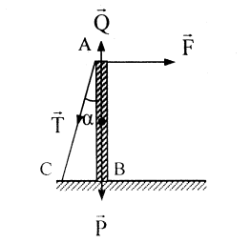Áp dụng quy tắc momen lực đối với trục quay qua B ta được:

 (vì  và  có giá đi qua trục quay nên ).



N

Vậy: Lực căng của dây là T = 200 N.